我的医考之路
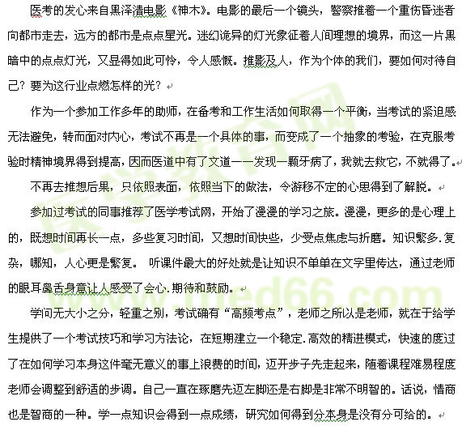

随着课程的进展，当初异常担心难以求得平衡的日常工作，悄悄的变成了最有效率的复习佳境。晚上知新，白天温故。突然觉得孔子在内心深处前所未有的伟大起来。当应试变为求知，当磕磕绊绊渐渐顺风顺水，意外的收获了平静。师者，善护念诸学生，善付嘱诸学生……
光阴面前，我们做了怎样的自己？时间会给我们以分数的形式来交代，我们又如何给同样光阴散去的师者以交代？如果我们依然不能将所学专业准确.通俗的传达给患者，不能将日复一日的操作更加有效率的完成，不能雕琢自己的技艺，不能虔诚的看待手艺，不能慈悲的面对患者，即便我们越过了考试的山，也终将湮没在嘲讽的海！
当彼时回望来时路，希望大家心生欢喜。

